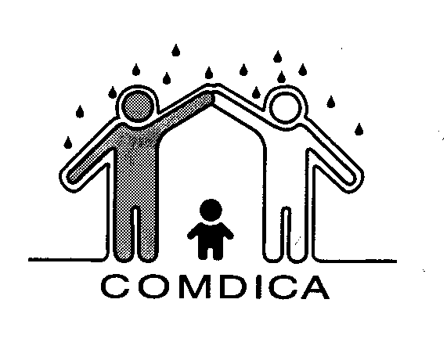
CONSELHO MUNICIPAL
DOS DIREITOS DA CRIANÇA E DO ADOLESCENTE
SANTA CRUZ DO SUL – RS
CRIADO PELA LEI MUNICIPAL Nº 2333 DE 03/12/90
Av. Euclydes Nicolau Kliemann,1515- 2ºandar – Ana Nery- Fone: 3715 6230 - CEP: 96835-001
Edital nº. 002 /2023 – COMDICA
Processo de Escolha dos Membros do Conselho Tutelar de Santa Cruz do Sul

COMUNICADO

O Conselho Municipal dos Direitos da Criança e do Adolescente de Santa Cruz do Sul, através de sua Presidente, no uso das atribuições que lhe são conferidas pela legislação em vigor, COMUNICA A SUSPENSÃO do prazo de inscrições para o Processo de Escolha dos Membros do Conselho Tutelar, em decorrência de questões administrativas.
Outrossim, informa-se que edital retificador será expedido posteriormente, publicizando novo prazo de abertura para as inscrições dos interessados em concorrer ao citado cargo.
Santa Cruz do Sul, 19 de maio de 2023.

Elisângela Benvegnu
Presidente - COMDICA

